# Лаб: Вложени условни конструкции

Задачи за упражнение в клас и за домашно към курса ["Основи на програмирането" @ СофтУни](https://softuni.bg/courses/programming-basics).

**Тествайте** решението си в **judge системата**: [https://[judge](https://judge.softuni.bg/Contests/Compete/Index/1013#0).softuni.bg/Contests/Compete/Index/1013#0](https://judge.softuni.bg/Contests/Compete/Index/1013#0)

## Празен Visual Studio Code проект

Създайте празен проект във Visual Studio Code. Ще обединяваме решенията на всички задачи, под формата на отделни файлове в този проект. Тази възможност е изключително удобна, когато искаме да работим по няколко проекта и бързо да превключваме между тях или искаме да обединим логически няколко взаимосвързани проекта. Това ни помага да запазваме решенията на задачите отделно и да ги пазим, за да ги използваме за други задачи или преговор.

1. Стартирайте Visual Studio Code
2. Създайте нова папка, която ще държи отделните решения. Ще се отвори диалогов прозорец, в който ще трябва да изберете нейната директория. Препоръчително е да именувате папката според темата на заданието, пример "**Nested-Conditional-Statements**"



След това изберете папката като работна среда, за да добавяте файловете с JavaScript решенията на своите задачи в нея.



Панелът в ляво ще изглежда така:



## Ден от седмицата

Напишете програма, която получава **цяло** **число** и отпечатва **ден от седмицата** (на английски език), в граници [1...7] или отпечатва "Error" в случай, че въведеното число е **невалидно**.

### Примерен вход и изход

|  |  |
| --- | --- |
| **Вход** | **Изход** |
| 1 | Monday |
| 2 | Tuesday |
| 3 | Wednesday |
| 4 | Thursday |
| 5 | Friday |
| 6 | Saturday |
| 7 | Sunday |
| -1 | Error |

### Насоки

1. Създайте **нов JavaScript файл** в съществуващата папка и го именувайте подходящо. Препоръчително е всеки скриптов файл да се казва както името на задачата, чието решение съдържа.





1. Съдържанието на новият файл ще се отвори в прозореца в дясно.

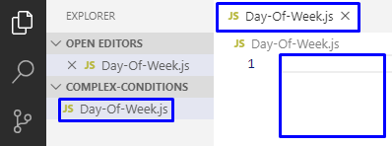

1. Приемете като вход аргумента **input** и извадете от него променливata "**number**" (число).



1. Отпечатайте денят от седмицата според въведеното число. Ако то е невалидно, отпечатайте "**Error**".

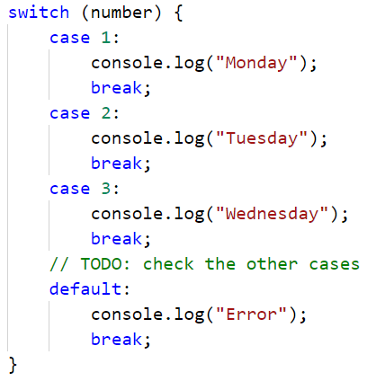

## Клас животно

Напишете програма, която отпечатва класа на животното според неговото име, въведено от потребителя.

1. **dog -> mammal**
2. **crocodile, tortoise, snake -> reptile**
3. **others -> unknown**

### Примерен вход и изход

|  |  |
| --- | --- |
| **Вход** | **Изход** |
| dog | mammal |
| snake | reptile |
| cat | unknown |

### Насоки

1. Прочетете входните данни:



1. Проверете от какъв вид е животното. Ако то е невалидно, отпечатайте "**reptile**".

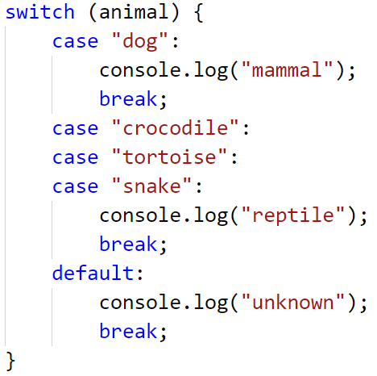

## Обръщение според възраст и пол

Да се напише **конзолна програма**, която **прочита възраст** (реално число) и **пол** ('m' или 'f'), въведени от потребителя, и отпечатва **обръщение** измежду следните:

* "Mr." – мъж (пол 'm') на 16 или повече години
* "Master" – момче (пол 'm') под 16 години
* "**Ms.**" – жена (пол 'f') на 16 или повече години
* "**Miss**" – момиче (пол 'f') под 16 години

### Примерен вход и изход

|  |  |  |  |  |  |  |  |  |  |  |
| --- | --- | --- | --- | --- | --- | --- | --- | --- | --- | --- |
| **вход** | **изход** |  | **вход** | **изход** |  | **вход** | **изход** |  | **вход** | **изход** |
| 12  f | Miss | 17  m | Mr. | 25  f | Ms. | 13.5  m | Master |

### Насоки

1. Приемете като вход аргумента **input** и извадете от него променливите "**age**" (число) и "**gender**" ( стринг).

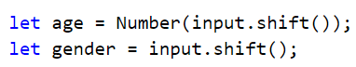

1. Направете проверка за пола, и ако върне резултат true**,** направете проверка за годините. В тялото на проверките за възраст принтирайте желаното обръщение.

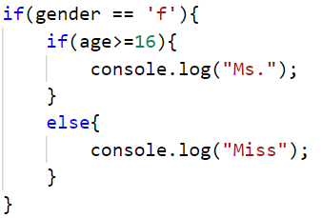 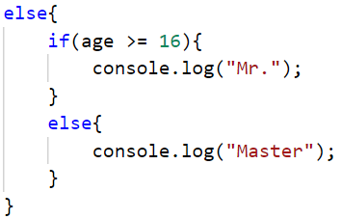

1. **Стартирайте** програмата с [Ctrl+F5] и я **тествайте**, като извиквате функцията най-отдолу и й подадете различни входни стойности:

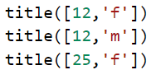

Трябва да получите **100 точки** (напълно коректно решение):

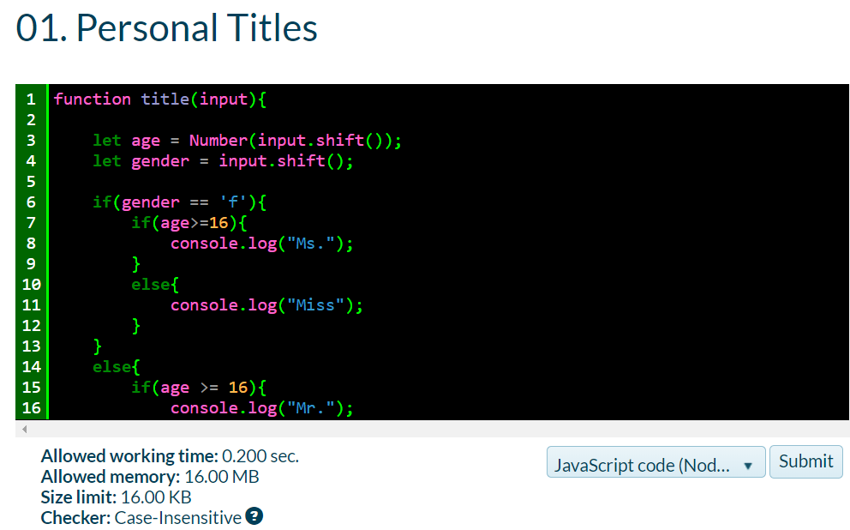



## Квартално магазинче

Предприемчив българин отваря **квартални магазинчета** в **няколко града** и продава на **различни цени според града**:

|  |  |  |  |  |  |
| --- | --- | --- | --- | --- | --- |
| град / продукт | **coffee** | **water** | **beer** | **sweets** | **peanuts** |
| **Sofia** | 0.50 | 0.80 | 1.20 | 1.45 | 1.60 |
| **Plovdiv** | 0.40 | 0.70 | 1.15 | 1.30 | 1.50 |
| **Varna** | 0.45 | 0.70 | 1.10 | 1.35 | 1.55 |

Напишете програма, която приема входен аргумент и изважда от него **продукт** (низ), **град** (низ) и **количество** (число), и пресмята и отпечатва **колко струва** съответното количество от избрания продукт в посочения град.

### Примерен вход и изход

|  |  |  |  |  |  |  |  |  |  |  |  |  |  |
| --- | --- | --- | --- | --- | --- | --- | --- | --- | --- | --- | --- | --- | --- |
| **вход** | **изход** |  | **вход** | **изход** |  | **вход** | **изход** |  | **вход** | **изход** |  | **вход** | **изход** |
| coffee  Varna  2 | 0.9 | peanuts  Plovdiv  1 | 1.5 | beer  Sofia  6 | 7.2 | water  Plovdiv  3 | 2.1 | sweets  Sofia  2.23 | 3.2335 |

## Число в интервалa

Да се напише програма, която проверява дали въведеното от потребителя число е в интервала [-100, 100] и е различно от 0 и извежда "**Yes**", ако отговаря на условията, или "**No**" ако е извън тях.

### Примерен вход и изход

|  |  |  |  |  |  |  |  |
| --- | --- | --- | --- | --- | --- | --- | --- |
| **вход** | **изход** |  | **вход** | **изход** |  | **вход** | **изход** |
| -25 | Yes | 0 | No | 25 | Yes |

## Плод или зеленчук?

Да се напише програма, която приема входен аргумент input и от него изважда  **име на продукт**, и проверява дали е **плод** или **зеленчук**.

* Плодовете "fruit" имат следните възможни стойности: **banana**, **apple**, **kiwi**, **cherry**, **lemon** и **grapes**
* Зеленчуците "vegetable" имат следните възможни стойности: **tomato**, **cucumber**, **pepper** и **carrot**
* Всички останали са "unknown"

Да се изведе "fruit", "vegetable" или "unknown" според въведения продукт.

### Примерен вход и изход

|  |  |  |  |  |  |  |  |  |  |  |
| --- | --- | --- | --- | --- | --- | --- | --- | --- | --- | --- |
| **вход** | **изход** |  | **вход** | **изход** |  | **вход** | **изход** |  | **вход** | **изход** |
| banana | fruit | apple | fruit | tomato | vegetable | water | unknown |

## Невалидно число

Дадено **число е валидно**, ако е в диапазона [**100**…**200**] или е **0**. Да се напише програма, която приема аргумента input и изважда от него  **цяло число**, и печата "invalid" ако въведеното число **не е валидно**.

### Примерен вход и изход

|  |  |  |  |  |  |  |  |  |  |  |
| --- | --- | --- | --- | --- | --- | --- | --- | --- | --- | --- |
| **вход** | **изход** |  | **вход** | **изход** |  | **вход** | **изход** |  | **вход** | **изход** |
| 75 | invalid | 150 | *(няма изход)* | 220 | invalid | 199 | *(няма изход)* |

|  |  |  |  |  |  |  |  |  |  |  |
| --- | --- | --- | --- | --- | --- | --- | --- | --- | --- | --- |
| **вход** | **изход** |  | **вход** | **изход** |  | **вход** | **изход** |  | **вход** | **изход** |
| -1 | invalid | 100 | *(няма изход)* | 200 | *(няма изход)* | 0 | *(няма изход)* |

## Магазин за плодове

Магазин за плодове през **работните дни** работи на следните **цени**:

|  |  |  |  |  |  |  |  |
| --- | --- | --- | --- | --- | --- | --- | --- |
| **плод** | **banana** | **apple** | **orange** | **grapefruit** | **kiwi** | **pineapple** | **grapes** |
| **цена** | 2.50 | 1.20 | 0.85 | 1.45 | 2.70 | 5.50 | 3.85 |

**Събота** и **неделя** магазинът работи на **по-високи** **цени**:

|  |  |  |  |  |  |  |  |
| --- | --- | --- | --- | --- | --- | --- | --- |
| **плод** | **banana** | **apple** | **orange** | **grapefruit** | **kiwi** | **pineapple** | **grapes** |
| **цена** | 2.70 | 1.25 | 0.90 | 1.60 | 3.00 | 5.60 | 4.20 |

Напишете програма, която приема като вход аргумента **input** и изважда от него **плод** (banana / apple / orange / grapefruit / kiwi / pineapple / grapes), **ден от седмицата** (Monday / Tuesday / Wednesday / Thursday / Friday / Saturday / Sunday) и **количество** (число, и пресмята **цената** според цените от таблиците по-горе. Резултатът да се отпечата **закръглен с 2 цифри** след десетичната точка. При невалиден ден от седмицата или невалидно име на плод да се отпечата "error".

### Примерен вход и изход

|  |  |  |  |  |  |  |  |  |  |  |  |  |  |
| --- | --- | --- | --- | --- | --- | --- | --- | --- | --- | --- | --- | --- | --- |
| **вход** | **изход** |  | **вход** | **изход** |  | **вход** | **изход** |  | **вход** | **изход** |  | **вход** | **изход** |
| apple  Tuesday  2 | 2.40 | orange  Sunday  3 | 2.70 | kiwi  Monday  2.5 | 6.75 | grapes  Saturday  0.5 | 2.10 | tomato  Monday  0.5 | error |

## Търговски комисионни

Фирма дава следните **комисионни** на търговците си според **града**, в който работят и обема на **продажбите**:

|  |  |  |  |  |
| --- | --- | --- | --- | --- |
| **Град** | **0 ≤ s ≤ 500** | **500 < s ≤ 1 000** | **1 000 < s ≤ 10 000** | **s > 10 000** |
| Sofia | 5% | 7% | 8% | 12% |
| Varna | 4.5% | 7.5% | 10% | 13% |
| Plovdiv | 5.5% | 8% | 12% | 14.5% |

Напишете **конзолна програма**, която приема входен аргумент **input** и извадете от него име на **град** (стринг) и обем на **продажби** (число) и изчислява и извежда размера на търговската **комисионна** според горната таблица. Резултатът да се изведе форматиран до **2 цифри след десетичната точка**. При **невалиден** град или обем на продажбите (отрицателно число) да се отпечата "error".

### Примерен вход и изход

|  |  |  |  |  |  |  |  |  |  |  |
| --- | --- | --- | --- | --- | --- | --- | --- | --- | --- | --- |
| **вход** | **изход** |  | **вход** | **изход** |  | **вход** | **изход** |  | **вход** | **изход** |
| Sofia  1500 | 120.00 | Plovdiv  499.99 | 27.50 | Varna  3874.50 | 387.45 | Kaspichan  -50 | error |

# Примерна изпитна задача

## *Ски почивка

Атанас решава да прекара отпуската си в Банско и да кара ски. Преди да отиде обаче, трябва да резервира хотел и да изчисли **колко ще му струва престоя**. Съществуват следните видове помещения, със следните цени за престой:

* + - **"room for one person" – 18.00 лв за нощувка**
    - "**apartment**" – **25.00 лв за нощувка**
    - **"president** **apartment**" – **35.00 лв за нощувка**

Според **броят на дните**, в които ще остане в хотела (**пример: 11 дни = 10 нощувки**) и **видът на помещението**, което ще избере, той може да ползва различно **намаление**. Намаленията са както следва:

|  |  |  |  |
| --- | --- | --- | --- |
| **вид помещение** | **по-малко от 10 дни** | **между 10 и 15 дни** | **повече от 15 дни** |
| **room for one person** | не ползва намаление | не ползва намаление | не ползва намаление |
| **apartment** | **30%** от крайната цена | **35%** от крайната цена | **50%** от крайната цена |
| **president apartment** | **10%** от крайната цена | **15%** от крайната цена | **20%** от крайната цена |

След престоя, оценката на Атанас за услугите на хотела може да е **позитивна (positive)** или **негативна (negative)** . Ако оценката му е **позитивна**, към цената **с вече приспаднатото намаление** Атанас добавя **25%** от нея. Ако оценката му е **негативна** приспада от цената **10%**.

### Вход

Входът се чете от конзолата и се състои от **три реда**:

* **Първи ред** - **дни за престой** - **цяло число** в интервала **[0...365]**
* **Втори ред** - **вид помещение -** "room for one person", "apartment" или "**president** apartment"
* **Трети ред** - **оценка** - "positive" или "negative"

### Изход

На конзолата трябва да се отпечата **един ред**:

* **Цената за престоят му в хотела, форматирана до втория знак след десетичната запетая.**

### Примерен вход и изход

|  |  |  |  |  |  |
| --- | --- | --- | --- | --- | --- |
| **Вход** | **Изход** | **Обяснения** | | | |
| 14  apartment  positive | 264.06 | **14 дни => 13 нощувки** => 13 * 25.00 = 325 лв.  **10 < 13 дни < 15** => 325 – 35%= 211.25 лв.  **Оценката е positive** => 211.25 + 25% = 264.0625 -> 264.06 лв. | | | |
| **Вход** | **Изход** | **Вход** | **Изход** | **Вход** | **Изход** |
| 30  president apartment  negative | 730.80 | 12  room for one person  positive | 247.50 | 2  apartment  positive | 21.88 |